# מערכת לבדיקת תרגילי בית – מדריך למשתמש

נכתב על ידי צוות AZO – אושר חיים כהן, צמח יעקב, עמית דהרי.

תוכן עניינים

מערכת לבדיקת תרגילי בית – מדריך למשתמש 1

התקנה והפעלה 2

דרישות מערכת 2

ממשק המשתמש 2

בחירת קבצי העבודה 3

בחירת קובץ ארכיון 3

Input/Output case files 3

Append additional test cases 3

אפשרויות 3

Submission contains 3

בחירת מהדר 3

Timeout 3

שקלול ציונים 3

הידור, הרצה ושמירת התוצאות 4

## התקנה והפעלה

כדי להתקין את המערכת, על המשתמש לחלץ את הקבצים הנמצאים בקובץ הארכיון.

כדי להפעיל את המערכת, על המשתמש לגשת לתיקייה HETS1Design\bin\Debug ולהפעיל משם את קובץ ההרצה HETS1Design.exe.

יש לשים לב שאם מעתיקים את התיקייה יש להעתיק גם את תיקיית Assets כך שהיא תימצא באותו נתיב קובץ יחסי לתיקיית Debug/Bin וזאת משום שכך אנו מוצאים את המהדר שלנו (Tiny C Compiler).

### דרישות מערכת

חלונות 7 SP1 ומעלה, סביבת עבודה .NET Framework בגרסה 4.6.1 ומעלה.

## ממשק המשתמש

עם הפעלת התוכנה, ייפתח בפניך החלון הבא:

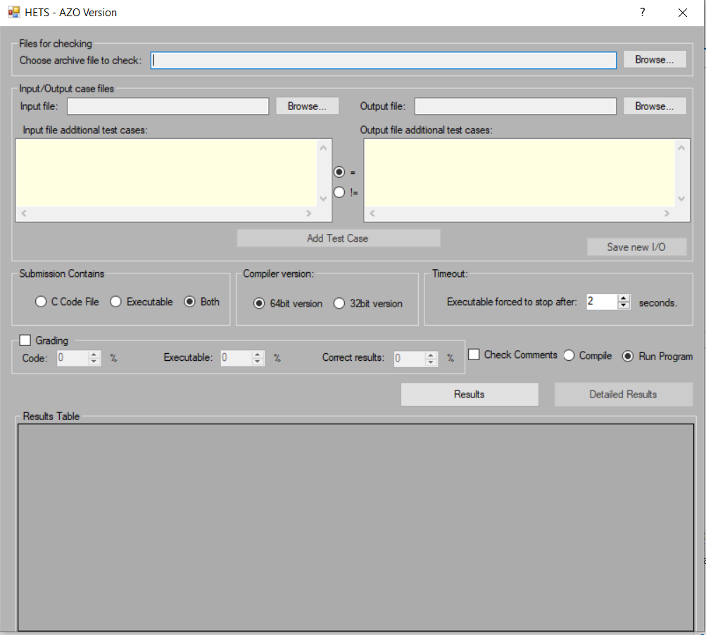

בחלון זה תתנהל בדיקת תרגילי הבית: בחירת קובץ הארכיון שבו נמצאות הגשות הסטודנטים, בחירת קבצי קלט/פלט להרצה עם אפשרות להוספת מקרי שימוש נוספים, אפשרויות קומפילציה, ואפשרויות שקלול ציון. בתחתית המסך מופיעים כפתורי ההרצה, וטבלת תוצאות.

## בחירת קבצי העבודה

### בחירת קובץ ארכיון

את קובץ הארכיון שמכיל את קבצי הקוד יש לפתוח באמצעות תיבת הטקסט המופיעה תחת הקטע Files for checking. יש לבחור קובץ ארכיון תקין בפורמט .zip  
לאחר אישור חלון הפתיחה, הקבצים יחולצו אוטומטית.  
שימו לב כי קבצי הקוד שבתוך קובץ הארכיון חייבים להיות באנגלית אחרת המהדר (Compiler) יכול לפעול בצורה לא צפויה. (רווחים בשם הקובץ ביחד עם שם בעברית גרמו לכך שהוא לא מצא חלק מקבצי הקוד).

### Input/Output case files

לצורך בדיקת התרגילים שבקובץ הארכיון, יש להזין קבצי קלט/פלט שיוזנו אוטומטית לקבצי ההרצה שעוברים הידור מקבצי הקוד.  
הקבצים התקינים הם מפורמט .txt שמכילים מקרי בדיקה. כל מקרה בדיקה יופרד על יד מילת המפתח:

__[TC]

כל מקרה בדיקה מסוג Test Not Case יופרד ע"י מילת המפתח

__[TNC]

נא לשים לב שהפלט מתואר במדויק, כולל רווחים וירידות שורה וכולל כל מה שהתוכנה כותבת (לדוגמה: Please enter a number). הקלט לתוכנית לא צריך להיכלל כיוון שHETS קורא רק את הstdout. ישנן דוגמאות לקבצים כאלו בתיקיית Assets.

מומלץ להוסיף לקובץ הארכיון תיקייה ובה קובץ הרצה של הבודק שעל פיו כל שאר התוכנות אמורות ליישר את הפלט, אם קובץ זה מקבל 100% הצלחה, משמע שקבצי הIO נכתבו נכון.

### Bound/EP

מילות מפתח המומרות בערכי גבול/מחלקות שקילות. את מילות המפתח הללו ניתן לכתוב רק בקובץ הInput. לא תהיה להן שום משמעות בקובץ הOutput.

כדי להשתמש בערכי גבול בערך מסוים (מספרי בלבד) יש להחליף את הערך ב:

__[Bound] Number1 Number2

כדי להשתמש במחלקות שקילות בערך מסוים (מספרי בלבד) יש להחליף את הערך ב:

__[EP] Number1 Number2

כאשר המספר השמאלי בשני המקרים קטן מהימני.

ערכי גבול יכפיל מקרה הבדיקה ב5 כאשר במקום __[Bound] Number1 Number2 יופיעו: גבול עליון, גבול תחתון, ערך אמצעי, גבול עליון-1, גבול תחתון+1. מקרה הבדיקה ישמור על כל שאר הערכים האחרים שלו (פלט, TC/TNC).

מחלקת שקילות תכפיל את מקרי הבדיקה פי 7 כאשר 5 מהם הם כמו ערכי גבול אך ה2 הנותרים הם היפוך של ערך (TC/TNC) המקורי של מקרי הבדיקה. וערכיהם המספריים: גבול עליון+1, גבול תחתון-1.

בשתי האפשרויות, מקרי הבדיקה החדשים ששוכפלו יעברו לסוף רשימת מקרי הבדיקה ולכן מומלץ לשים מקרי בדיקה המשתמשים במילות המפתח בסוף.

תיאור חזותי:

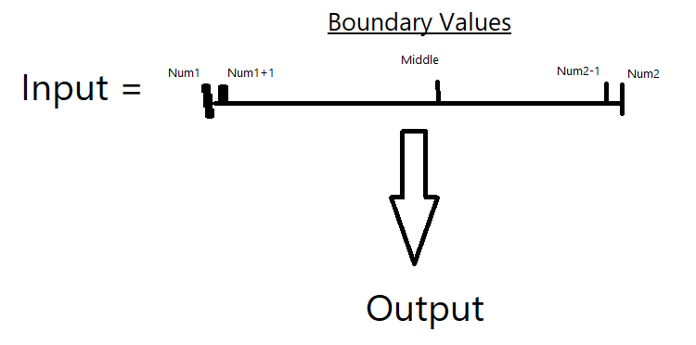

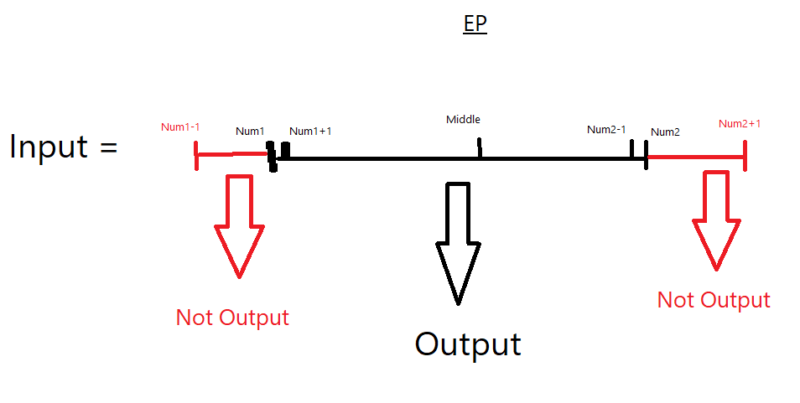

### Add Test Case

ניתן להוסיף מקרי בדיקה נוספים, אחד בכל פעם. ניתן לבחור האם מדובר במקרה בדיקה מסוג TC או מסוג TNC בעזרת כפתורי הרדיו שמופיעים ליד תיבות הטקסט.   
מקרי הבדיקה יצורפו למקרי הבדיקה הקיימים מקבצי הטקסט על ידי לחיצה על Add Test Cases.

לחיצה על הכפתור Save New I/O תשמור את מקרי הבדיקה כקבצי טקסט חדשים. פעולה זו תדרוס כל קובץ אחר שיוצר ע"י התוכנה (באותו שם) ולכן מומלץ לשמור את תוכן הקבצים בקבצי טקסט חדשים או לשנות את שמם של הקבצים שנוצרו.

## אפשרויות

### Submission contains

ניתן לבחור כאן מה לבדוק בכל אחת מההגשות.

* קבצי קוד בלבד – התוכנה תהדר אותם לפני שתנסה להפעיל אותם.
* קבצי הרצה בלבד – התוכנה תנסה להריץ אותם, אין צורך בהידור.
* שניהם – התוכנה תהדר את קבצי הקוד, ותריץ גם את קבצי ההרצה שנוצרו בעקבות ההידור, וגם את קבצי ההרצה שצורפו. מנגנון זה מיועד לזיהוי העתקות. זוהי ברירת המחדל.

### בחירת גרסת מהדר

התוכנה משתמשת במהדר בשם tcc – Tiny C Compiler. ניתן לבחור כאן גרסת מהדר של 64 סיביות או של 32 סיביות.

### Timeout

במידה ואחד מקבצי הקוד עשוי להכיל לולאה אינסופית או Deadlock, ניתן לקבוע כאן כמה זמן התוכנה תמתין לפני שתעבור לבדיקת הקובץ הבא.

### Check Comment

בחירת אופציה זאת מאפשר לבדוק האם בקוד נתון יש תיעוד. בשביל תיעוד תקין, על הכתובת הקוד להוסיף שורת תיעוד מעל כל פונקציה ולפחות שורת תיעוד אחת נוספת. דוגמא של תיעוד תקין:

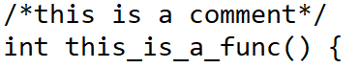

### שקלול ציונים

במידה ותסומן האפשרות הזו, לבודק תהיה אפשרות לחלק משקלים לציון המטלה על פי קריטריון. ניתן לקבוע אחוז עבור תקינות הקוד, תקינות קובץ ההרצה והתאמת התוצאה שהתקבלה לתוצאות הרצויות.

## הידור, הרצה ושמירת התוצאות

לצורך הבדיקה יש קודם לבחור האם יש צורך רק לבדוק האם הקודים מתקמפלים או מתקפלים וגם רצים.

לצורך הידור בלבד, יש לסמן את האופציה Compile ללחוץ על כפתור Results.

לצורך הידור והרצה , יש לסמן את האופציה Run Programs ללחוץ על כפתור Results.

את תוצאות ההידור וההרצה ניתן לראות בטבלה על ידי לחיצה על הכפתור Results, דבר זה יציג בפנינו את הטבלה הבאה:

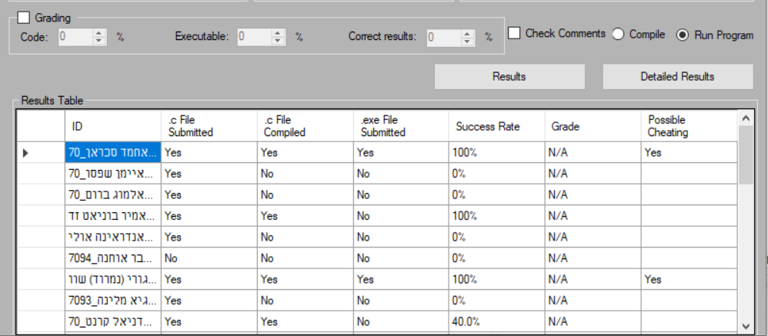

כדי לקבל מידע נוסף ומפורט יותר בקובץ טקסט, יש ללחוץ על הכפתור Detailed Results. זה ייצור תיקייה חדשה בשם HETS Azo – Detailed Results ובה קבצי טקסט עם תוצאות מפורטות עבור כל הגשה בנפרד. פעולה זו תדרוס כל תיקייה אחרת בשם זה (שמן הסתם גם נוצרה ע"י התוכנה).

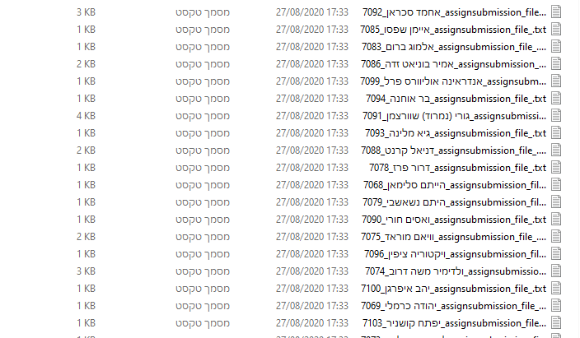

התוצאות מיובאות אוטומטי לקובץ CSV - לצורך פתיחה בתוכנה חיצונית, שמירה וגיבוי או שליחה באמצעות מייל.